Safari Resort Borovany u Hluboké nad Vltavou
Jednoho krásného slunečného dne jsme si zajeli na výlet do Safari Parku Borovany, kde se nachází až 25 druhů zvířat. K vidění jsou kozy, koně, daňci, jeleni či exotické druhy jako velbloudi, lamy nebo bizoni.
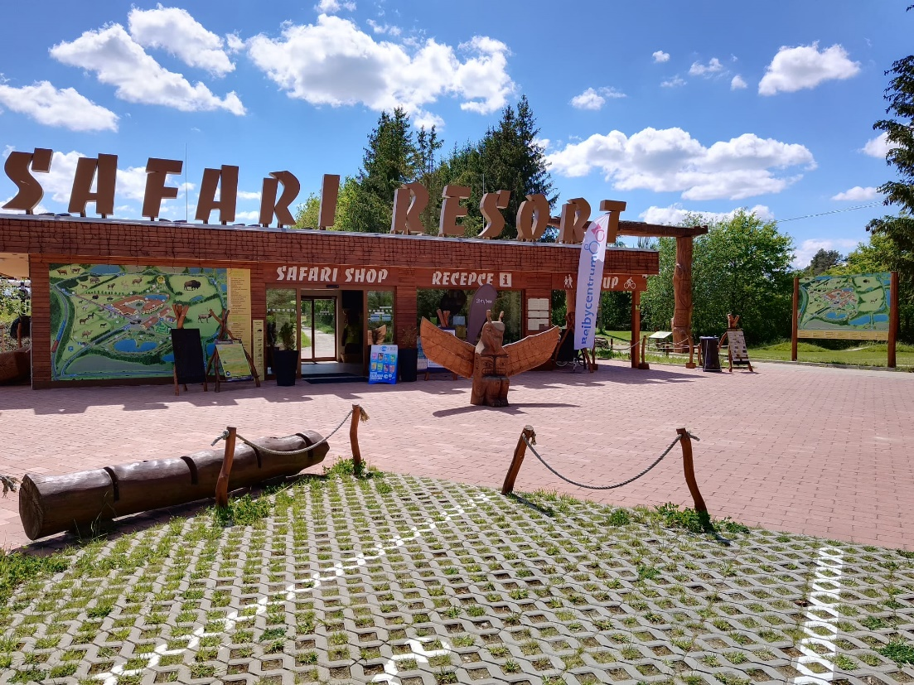

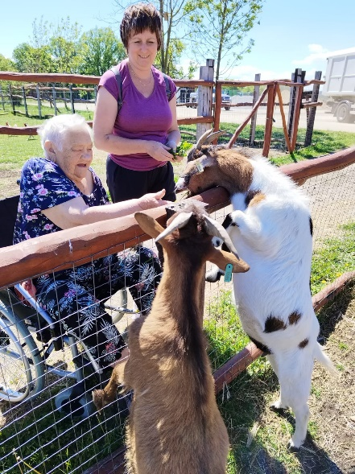
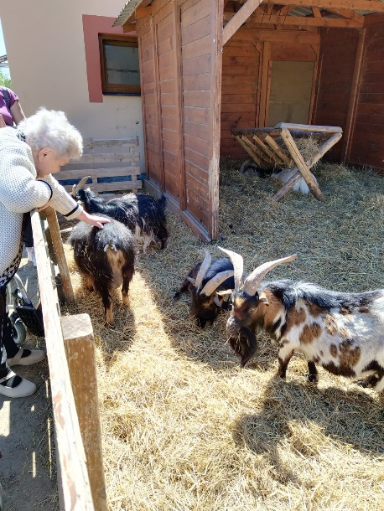
Jedna ze zastávek byla u ohrady se pštrosi a kozičkami.
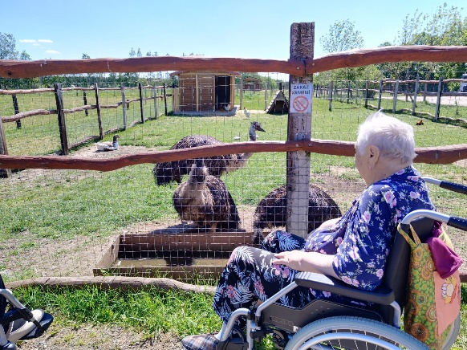

Bezkonkurenční ovšem bylo tzv. bezkontaktní zoo. Kozičky „Růženka a Viktorka“ dokonce prý chodí s návštěvníky na procházku na vodítku.
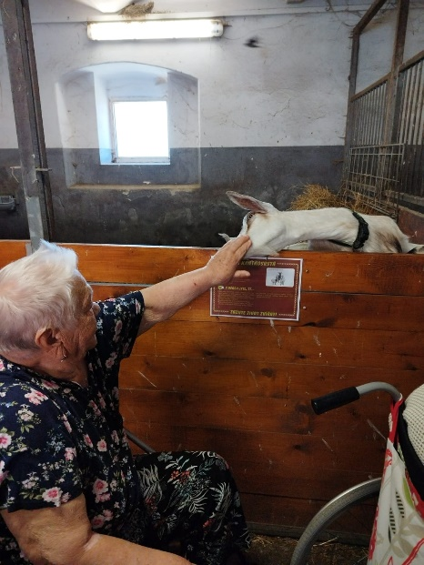
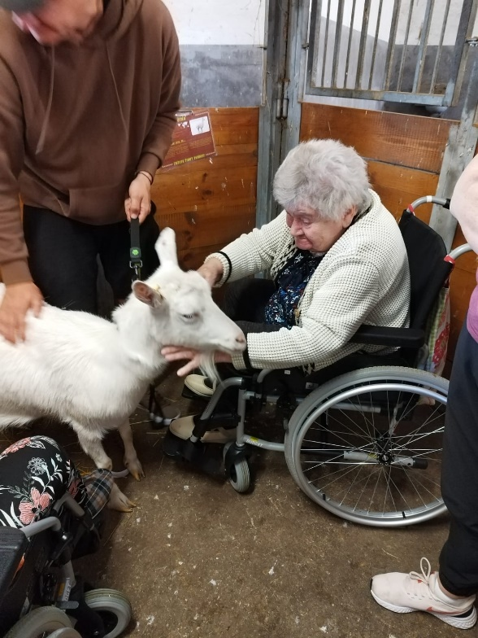
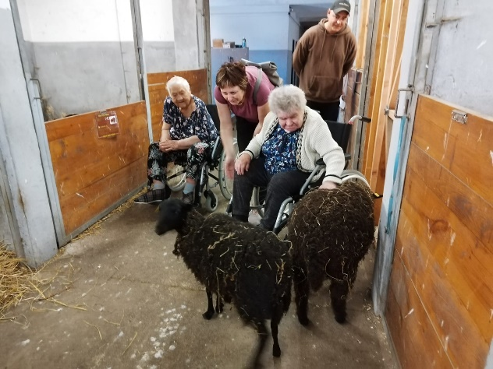

Králíčci, ti byli pěkní mazlíčci.
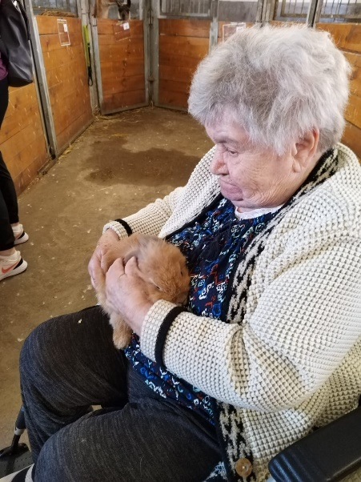
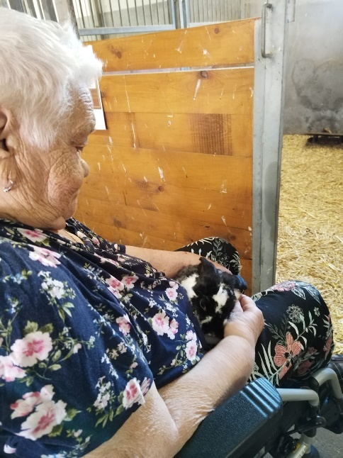

Jako bonus jsme si mohli potěžkat a obdivovat pštrosí vejce zvláštní barvy.
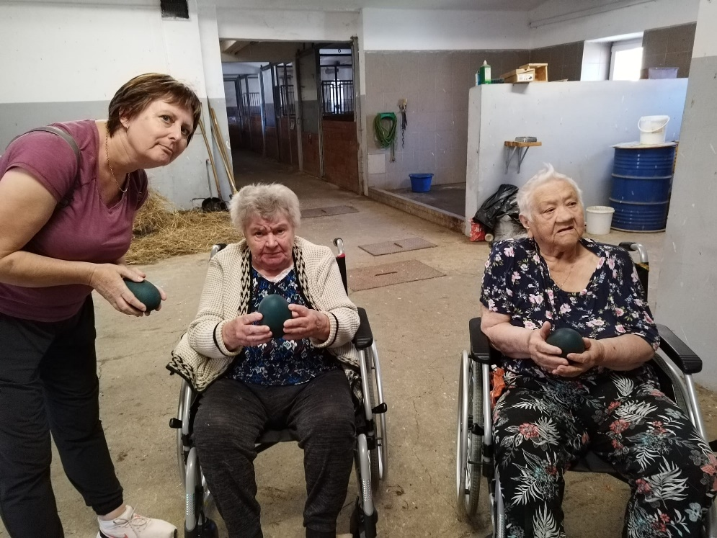

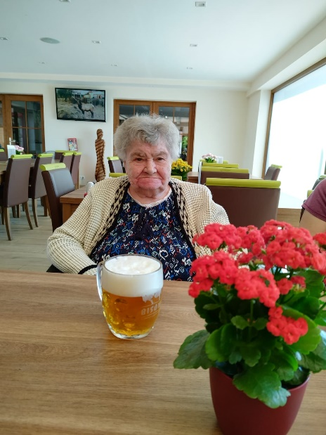
Nakonec jsme navštívili s velkou radostí místní restauraci, kde jsme si pochutnali na klasické české kuchyni i s pivkem k tomu…mňam to byla dobrota.
